POLITECHNIKA MORSKA
W SZCZECINIE

Wydział:  Geoinżynierii i Ochrony Środowiska | Data wydania tematu | ......................
Tryb studiów:  ………………….. | Data złożenia pracy | ......................

PRACA DYPLOMOWA
INŻYNIERSKA

Dyplomant | Imię i nazwisko | Nr albumu:
Kierunek/ Specjalność
Promotor | prof. dr hab. inż. Xxxxxxxxxx Yxxxxxxxx | Ocena:
Recenzent |  | Ocena:
Egzamin dyplomowy - data

TEMAT:
………………………………………………………………….

Dyplomant | Promotor | Dziekan
………………..…… | ……………..……… | ………..……………

POLITECHNIKA MORSKA W SZCZECINIE



Imię i nazwisko

Temat pracy

Praca inżynierska/magisterska napisana
pod kierunkiem
prof. dr hab. inż. Aaaaaa Bbbbbbbbbbbbbb

Szczecin rrrr
W pracy dyplomowej należy umieścić oświadczenie o samodzielności pisania pracy,
w zależności od przypadku:

- Gdy wykorzystano narzędzia do genAI:

„Oświadczam, że praca została sporządzona samodzielnie, tj. poza niezbędnymi konsultacjami nie korzystano z pomocy osób trzecich, a w szczególności nie zlecano opracowania pracy lub jej części innym osobom, jak również wszystkie wykorzystane podczas pisania pracy źródła literaturowe zostały podane do wiadomości. Jednocześnie potwierdzam, że:
• Wszelkie fragmenty pracy, w których wykorzystano narzędzia generatywnej sztucznej inteligencji (np. do generowania ilustracji, analizy danych źródłowych, czy wsparcia redakcyjnego), zostały wyraźnie oznaczone i opisane.
• Użycie wspomnianych narzędzi odbyło się wyłącznie za uprzednią zgodą promotora, a ich rezultaty stanowiły jedynie pomoc przy opracowywaniu wybranych elementów pracy, nie wpływając na ostateczny autorski wkład.
• Pozostała część pracy została przygotowana samodzielnie, bez nieuprawnionego wykorzystania narzędzi do generowania treści.”

- Gdy nie korzystano z narzędzi do genAI:

„Oświadczam, że praca została sporządzona samodzielnie, tj. poza niezbędnymi konsultacjami nie korzystano z pomocy osób trzecich, a w szczególności nie zlecano opracowania pracy lub jej części innym osobom, jak również wszystkie wykorzystane podczas pisania pracy źródła literaturowe zostały podane do wiadomości. Jednocześnie oświadczam, że nie korzystano z narzędzi generatywnej sztucznej inteligencji do generowania i analizy danych, sporządzania ilustracji, analizy tekstów źródłowych czy wsparcia redakcyjnego."

.......................... ..............................................
data podpis

Klauzula o treści (do wyboru – niewłaściwe skreślić):
Wyrażam zgodę/ nie wyrażam zgody na udostępnianie mojej pracy w Czytelni Biblioteki Głównej Politechniki Morskiej w Szczecinie lub Archiwum Politechniki Morskiej w Szczecinie.
.......................... .....................................
data podpis

Oświadczenie o zgodności tekstu papierowego i wgranego do systemu:
Oświadczam, że tekst formy papierowej pracy jest identyczny, jak tekst formy elektronicznej pracy, wprowadzonej przeze mnie do systemu IOS.

.......................... .....................................
data podpis

Spis treści
Wykaz skrótów 8
Wykaz symboli 9
Streszczenie pracy 11
Wstęp 12
1. Rozdział pierwszy 15
1.1. Pierwszy podrozdział rozdziału pierwszego 15
1.2. Drugi podrozdział rozdziału pierwszego 15
1.2.1. Pierwsza część drugiego podrozdziału rozdziału pierwszego 15
1.2.2. Druga część drugiego podrozdziału rozdziału pierwszego 17
2. Rozdział drugi 19
2.1. Podrozdział 2.1 19
2.2. Drugi podrozdział rozdziału 2 20
3. Rozdział trzeci 21
3.1. Pierwszy podrozdział rozdziału trzeciego 21
3.2. Drugi podrozdział rozdziału trzeciego 21
3.3. Trzeci podrozdział rozdziału trzeciego 21
Podsumowanie 23
Bibliografia 25
Spis rysunków 27
Spis tabel 29
Załącznik 1. Tytuł załącznika 1 31
Załącznik 2. Tytuł załącznika 2 33

UWAGA: W przypadku korzystania z narzędzi genAI należy w jednym z załączników wskazać wykaz fragmentów wygenerowanych z użyciem genAI oraz opis ich roli w pracy. Dla każdego fragmentu należy również podać:
- nazwę narzędzia genAI oraz jego dokładna wersja,
- datę wykorzystania narzędzia genAI,
- wykaz zadanych promptów.

Wykaz skrótów
Skrót | Określenie
Skrót | Język Oryginalny | Język Polski
ABBR. | Abbreviation – the following abbreviations are examples only. | Skrót – poniższe skróty są tylko przykładem
… | … | …
GNSS | Global Navigation Satellite System | Światowy System Nawigacji Satelitarnej
GRS 80 | Geodetic Reference System 80 | Geodezyjny System Odniesienia ‘80
MBES | MultiBeam EchoSounder | Echosonda wielowiązkowa
SSS | SideScan Sonar | Sonar boczny

Wykaz symboli
Skrót | Określenie
φ | Przykład symbolu
…

Streszczenie pracy
Tekst do jednej strony A4, zawierający kluczowe informacje o pracy i uzyskanych w jej efekcie wynikach.
Jeśli praca jest napisana w innym języku niż polski, należy osobno napisać streszczenie w języku polskim oraz streszczenie w języku pracy.

Niniejszy szablon został przygotowany na podstawie szablonu pracy dyplomowej opracowanego przez dr inż. kpt.ż.w. Jerzego Hajduka, dla potrzeb Wydziału Nawigacyjnego Politechniki Morskiej w Szczecinie.

Wstęp
Zadaniem wstępu jest wprowadzenie czytającego pracę w tematykę pracy. Wstęp ma być także przewodnikiem po opracowaniu. Wstęp powinien być wizytówką pracy zachęcającą do przeczytania jej dalszej treści.
Praktyka pokazuje, że wstęp i zakończenie to najczęściej czytane części pracy, dlatego warto poświęcić im trochę czasu i uwagi, żeby je dopracować. Ostateczną treść wstępu zwykle dopracowuje się po zakończeniu pisania pracy, niemniej jednak warto jest sporządzić szkic wstępu przed rozpoczęciem pisania pracy - znakomicie ułatwia to pisanie tekstu głównego.
Wersja końcowa wstępu pracy inżynierskiej zwykle obejmuje około 1,5 – 2 stron. W przypadku pracy magisterskiej jest to zwykle 2 – 3 strony.
Wstęp powinien obejmować następujące zagadnienia:
- uzasadnienie wyboru tematu (potrzeba zajęcia się tym tematem od ogółu do szczegółu) – do 0,5 strony
- aktualny stan wiedzy (w zarysie) dotyczący danego problemu (zagadnienia), będącego przedmiotem rozważań w pracy dyplomowej, opracowany na podstawie literatury przedmiotu – dla pracy inżynierskiej 3-4 zdania, dla pracy magisterskiej 0,5 – 1 strony
- sformułowanie problematyki szczegółowej, którą student zamierza rozwiązać lub udowodnić, w tym jednoznacznie określony cel główny pracy oraz cele cząstkowe (jeśli występują), a w przypadku pracy o charakterze badawczym sformułowanie hipotezy (lub tezy) badawczej – do 0,5 strony
- ewentualne zawężenia tematu pracy (obszarowe, ilościowe) wraz z uzasadnieniem - 3 – 4 zdania
- krótką charakterystykę metod badawczych zastosowanych w pracy (w przypadku prac badawczych oraz wykorzystane narzędzia – 3 – 4 zdania
- omówienie układu pracy, tj. krótka charakterystyka zawartości poszczególnych rozdziałów – ok. 0,5 strony
- ewentualne podziękowania dla udostępniających dane, pomagających, sponsora itp. itd. – 2 – 3 zdania (opcjonalnie)

W tekście pracy należy korzystać ze stylów zdefiniowanych w szablonie, np. styl Nagłówek 0 dla nagłówków nienumerowanych (wstęp, spisy), Nagłówek 1 dla tytułu rozdziału itp.
Podstawowe zasady formatowania tekstu stosowane w pracy inżynierskiej [3]:
- rozmiar papieru A4, marginesy: górny – 25 mm, dolny – 25 mm, wewnętrzny – 25 mm, zewnętrzny – 25 mm, na oprawę – 15 mm;
- tekst główny pracy wyjustowany obustronnie;
- dołączanie stron poziomych poprzez podział dokumentu na odpowiednie sekcje;
- czcionka Times New Roman, rozmiar czcionki w tekście głównym: 11 punktów;
- interlinia (odstęp między wierszami) 1,5 wiersza;
- wcięcie pierwszego wiersza akapitu: 1,25 cm; nie naciskać klawisza Enter po każdym wierszu, a dopiero na końcu akapitu lub gdy chcemy wprowadzić pusty wiersz;
- strony numeruje się licząc od strony tytułowej do opisu załącznika; na stronach tytułowych nie stosuje się numeracji, pomimo że liczone są one w kolejności stron; numerację stron umieszcza się w środku lub przy marginesie zewnętrznym stopki strony;
- każdą część pracy (wstęp, spis treści, poszczególne rozdziały, zakończenie, streszczenie, bibliografia, załączniki) rozpoczyna się od nowej, nieparzystej, strony; wyróżnienie należy eksponować wielkością, grubością lub krojem czcionki;
- nie pozostawia się spójników i przyimków (a, i, o, u, w, z) na końcu wiersza; znaki te łączy się z tekstem poprzez wstawienie twardej (nierozdzielającej) spacji pomiędzy spójnikiem/przyimkiem i wyrazem występującym po nim (kombinacja klawiszy
Shift+Ctrl+Spacja), nie stosuje się ręcznego podziału wiersza;
- klawisz spacji wykorzystuje się tylko do wstawiania pojedynczych odstępów między wyrazami (nie stosować do wyrównywania tekstu);
- znaki interpunkcyjne: kropka (.), przecinek (,), dwukropek (:), średnik (;), wykrzyknik (!), znak zapytania (?), wielokropek (…), wstawia się bezpośrednio po tekście (nie oddzielać spacją);
- nawiasy: zwykłe ( ), kwadratowe [], cudzysłowy „”, umieszcza się bezpośrednio przed/za tekstem (nie oddzielać spacją od tekstu w nawiasach/ cudzysłowach);
- łącznika (-) nie oddziela się od tekstu spacjami, w przeciwieństwie do myślnika ( – );
- tabele umieszcza się na jednej stronie; w przypadku tabel wielostronicowych należy dzielić tabelę z powtórzeniem nagłówka.

W tekście pracy, w odpowiednich miejscach, należy powoływać się na literaturę. Praca dyplomowa ma m.in. udowodnić, że student potrafi korzystać w prawidłowy sposób z literatury naukowej i fachowej. Dowodem na korzystanie z literatury są przypisy oraz odwołania do literatury. Bibliografię zapisuje się wstawiając bezpośrednio po miejscu zastosowania odsyłacze do pozycji z wykazu literatury umieszczonego pod koniec pracy w formie listy numerowanej. Istnieje kilka sposobów odwoływania się do literatury. Jednym z nich jest tzw. system oksfordzki:
• Jeden autor - (nazwisko autora, rok publikacji), np. (Kowalski, 2017);
• Dwóch autorów - (nazwisko autora i nazwisko autora, rok publikacji), np. (Kowalski i Malinowski, 2023;
• Trzech i więcej (nazwisko pierwszego autora i inni, rok publikacji), np. (Górlaczyk i in. 2044);
Innym sposobem realizacji przypisów bibliograficznych są odsyłacze numerowane w nawiasach kwadratowych, np. [13]. W tym przypadku należy pamiętać o aktualizacji numerów przypisów w tekście po zmianie pozycji w bibliografii, lub skorzystać z funkcji automatycznych przypisów w oprogramowaniu.
Podobnie w przypadku Spisu rysunków oraz Spisu tabel warto korzystać funkcji automatyzacji w oprogramowaniu lub ręcznie skontrolować poprawną kolejność na etapie końcowej redakcji pracy.
Przypis jest potrzebny w przypadku bezpośredniego powoływania się na określone sformułowanie zawarte w literaturze lub też w przypadku dosłownego cytowania treści. Cytaty bezpośrednie umieszcza się w cudzysłowach. Z cytatów bezpośrednich warto skorzystać w przypadku definicji, czy fragmentów, w których szczególnie istotne jest zachowanie oryginalnego brzmienia tekstu. Cytowane mogą być zarówno tekst, jak i tabele, rysunki itp., itd. Zawsze należy upewnić się, czy autor lub wydawca danej publikacji nie wnosi zastrzeżeń do przedruku - szczególnie ważne przy rysunkach oraz wynikach badań - należy wówczas uzyskać pisemną zgodę na ich publikację od właściciela praw autorskich.

Klasyczny układ tekstu głównego obejmuje 3 rozdziały, ale nie jest to wymóg formalny. Gdy istnieje wyraźne rozgraniczenie na więcej niezależnych spójnych tematycznie części można wprowadzić ich więcej. Modyfikacje można wprowadzać również gdy objętości rozdziałów są znacząco różne (w założeniach rozdziały powinny być mniej więcej równe). W klasycznym układzie stosuje się następujący podział treści:
- rozdział pierwszy - teoretyczny opis problemu (matematyczny, fizyczny, logiczny) zgodny z aktualnym stanem wiedzy przedstawionym w literaturze. Wprowadzenie na podstawie analizy literaturowej – aktualny stan problemu, główne wątki i podejścia stosowane do rozwiązania problemu – nie oznacza to wcale monografii chronologicznej tematu, raczej nacisk należy położyć na różne podejścia do tematu;
- rozdział drugi to opis procedury badawczej i stosowanych narzędzi oraz przyjętej metodologii rozwiązywania problemów szczegółowych;
- rozdział trzeci prezentuje wyniki badań wraz z ich analizą i wnioskami.

Praca powinna być napisana w formie bezosobowej. Teoretycznie dopuszcza się pierwszą osobę liczby mnogiej, ale wydaje się to być mniej eleganckie.
Praca powinna być napisana konkretnym językiem inżynierskim, a nie jak beletrystyka.
Po zredagowaniu tekstu należy wykonać sprawdzanie pisowni (błędy ortograficzne dyskwalifikują pracę, bez względu na treść merytoryczną).

Rozdział pierwszy
Każdy rozdział powinien rozpoczynać się od 2-3 zdaniowego omówienia treści, które się w nim znajdą. We wprowadzeniu podaje się informacje ogóle, które nie wymagają przypisów (odsyłaczy do pozycji literaturowych). Prawidłowo w kilku zdaniach powinno się zawrzeć esencję treści tego rozdziału.

Pierwszy podrozdział rozdziału pierwszego
Objętość rozdziałów wynosi zwykle kilkanaście stron. Treść merytoryczna inżynierskiej pracy dyplomowej powinna zawierać się średnio między 40 a 60 stron. W przypadku oryginalnych prac badawczych liczba stron poszczególnych rozdziałów i całości może się znacznie różnić od wcześniej podanych.
Rozdziały, podrozdziały i paragrafy (te ostatnie tylko przy numeracji trójrzędowej) należy zaopatrywać w tytuły oraz numery odpowiedniego rzędu:
- rozdziały - 1., 2., 3.,....,
- podrozdziały - 1.1., 1.2., 1.3.,....,
- paragrafy - 1.1.1., 1.1.2.,....,
Zwykle stosowana jest zasada, że nie należy dzielić treści na jedną tylko część (np. jeden podrozdział. Nie należy również numerować części zbyt małych (np. 2 – 3 zdaniowych). Tytuły oraz numeracje rozdziałów, podrozdziałów i paragrafów podaje się w spisie treści. Treść zawarta w poszczególnych podrozdziałach (paragrafach) może również wymagać podziału i oznaczenia jej kolejności i hierarchii.
W przypadku zastosowania wypunktowania należy stosować średniki na końcu zdania i punktować od małej litery lub kropki na końcu zdania i punktować od dużej litery – najważniejsza jest konsekwencja w całej pracy

Drugi podrozdział rozdziału pierwszego
Przy redagowaniu treści pracy warto pamiętać o dwóch zasadach:
- ciąg wynikania - rozdział (podrozdział, paragraf, akapit) kolejny musi być kontynuacją poprzedniego, a rozdział poprzedni powinien stanowić podbudowę rozdziału następnego;
- układ hierarchiczny - kolejność i hierarchię partii tekstu określa się przez stosowanie numeracji liczbowej wielorzędowej (dwu-lub trójrzędowej) oraz wyliczeń.

Pierwsza część drugiego podrozdziału rozdziału pierwszego
Jeśli w pracy dyplomowej dołączane są Tabele i Rysunki opisując w tekście zawartość Rysunku lub Tabeli powinno się odwoływać do numeru konkretnego rysunku lub tabeli. Czyli na przykład: W Tabeli 1.1 zestawiono … Nie należy stosować wyrażeń typu: W poniższej Tabeli zestawiono…… Nie należy stosować tabel skopiowanych graficznie (bitmap).
Należy natomiast pamiętać, aby do każdego rysunku i każdej tabeli znalazło się odniesienie w tekście pracy.
Tabela 1.1. Tytuł Tabeli pierwszej w Rozdziale pierwszym
Nagłówek 1a | Nagłówek 1b
Źródło: [odsyłacz do literatury – wstawiany zgodnie z opisem tworzenia odsyłaczy]
Tabela 1.2. Tytuł Tabeli drugiej w Rozdziale pierwszym
Nagłówek 1b | Nagłówek 2b
Źródło: na podstawie [3]
Tabela 1.3. Tytuł Tabeli trzeciej w Rozdziale pierwszym
Nagłówek 1c | Nagłówek 2c
Źródło: opracowanie własne na podstawie [1]

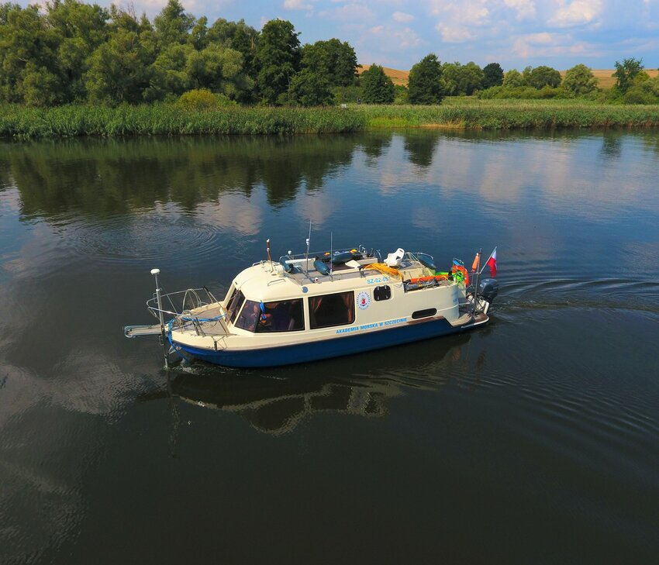
Rysunek 1.1 Przykładowe zdjęcie lub rysunek: Hydrograf XXI w trakcie pomiarów
Źródło: (Maliński i in., 2021)

Druga część drugiego podrozdziału rozdziału pierwszego
Tekst …

Na końcu rozdziału zwykle pisze się podsumowanie składające się z jednego lub dwóch akapitów. Nie powinno zawierać nowych treści (to znaczy wymagających odsyłaczy do literatury). Powinny zostać wyartykułowane najważniejsze rzeczy w postaci wniosków. Dobrze zredagowane wnioski po każdym z rozdziałów pomogą w napisaniu Wniosków pracy.
W drugim akapicie można ewentualnie nawiązać do treści kolejnego rozdziału.

Rozdział drugi
W tym miejscu powinien znaleźć się tekst wprowadzenia do tego rozdziału pracy. Wprowadzenie w tematykę rozdziału powinno zawierać kilka zdań i jeden do dwóch akapitów. We wprowadzeniu podaje się informacje ogóle, które nie wymagają przypisów (odsyłaczy do pozycji literaturowych).

Podrozdział 2.1
Tekst …

Tabela 2.1. Tytuł Tabeli pierwszej w rozdziale drugim
Źródło: [odsyłacz do literatury – wstawiany zgodnie z opisem tworzenia odsyłaczy]

Tabela 2.2. Tytuł Tabeli drugiej w rozdziale drugim
Źródło: na podstawie [odsyłacz do literatury – wstawiany zgodnie z opisem tworzenia odsyłaczy]

Wzory, zależności i formuły matematyczne wstawiamy wybierając pozycję Wstawianie > Równanie w MS Word lub w przypadku zainstalowanego dodatku Mathtype: wybierając Mathtype > Inline . Wprowadzamy je w formie tabelarycznej z numeracją kolejną od (1) jak w przykładzie poniżej:
$$CPA=\frac{|y_{0}∙V_{WZX}-x_{0}∙V_{WZY}|}{V_{WZ}}$$
gdzie:
CPA – odległość największego zbliżenia,
x₀, y₀ – współrzędne względne statku obcego w układzie współrzędnych związanych ze statkiem własnym,
….
Odsyłacze do wzorów numerujemy analogicznie jak wzory: (1).

Drugi podrozdział rozdziału 2
Rozdziały nie powinny składać się z jednego podrozdziału. Wcześniej, przy planowaniu układu pracy należy odpowiednio rozplanować treści. Podrozdziały, podobnie jak Rozdziały powinny mieć swoją logikę zarówno, jeśli chodzi o przedstawianą treść wewnątrz Rozdziału/Podrozdziału jak i logiczne rozwinięcie przedstawianych treści
w kolejnych częściach (podrozdziałach) pracy dyplomowej.
Przykładowy rysunek umieszczony w drugim rozdziale przedstawiono na rysunku 2.1.
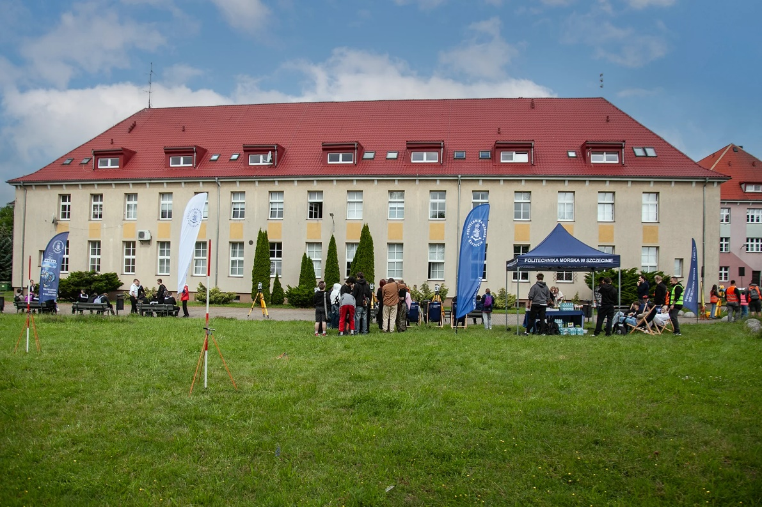
Rysunek 2.1 Budynek WGiOŚ w trakcie Geopikniku
Źródło: https://rekrutacja.pm.szczecin.pl/poznaj-ams/kim-jestemy/wydzial-geoinzynierii-i-ochrony-srodowiska-pm/

Na końcu rozdziału zwykle pisze się podsumowanie składające się z jednego lub dwóch akapitów. Nie powinno zawierać nowych treści (to znaczy wymagających odsyłaczy do literatury). Powinny zostać wyartykułowane najważniejsze rzeczy w postaci wniosków. Dobrze zredagowane wnioski po każdym z rozdziałów pomogą w napisaniu Wniosków pracy.
W drugim akapicie można nawiązać do treści kolejnego rozdziału.

Rozdział trzeci
W tym miejscu powinien znaleźć się tekst wprowadzenia do tego rozdziału pracy. Wprowadzenie w tematykę rozdziału powinno zawierać kilka zdań i jeden do dwóch akapitów. We wprowadzeniu podaje się informacje ogóle, które nie wymagają przypisów (odsyłaczy do pozycji literaturowych).

Pierwszy podrozdział rozdziału trzeciego
Tekst …

Drugi podrozdział rozdziału trzeciego
Tekst …

Tabela 3.1. Tytuł Tabeli pierwszej w rozdziale trzecim
AAAAA | BBBBB | CCCCC
Źródło: [odsyłacz do literatury – wstawiany zgodnie z opisem tworzenia odsyłaczy]

Trzeci podrozdział rozdziału trzeciego
Tekst …

Na końcu rozdziału zwykle pisze się podsumowanie składające się z jednego lub dwóch akapitów. Nie powinno zawierać nowych treści (to znaczy wymagających odsyłaczy do literatury). Powinny zostać wyartykułowane najważniejsze rzeczy w postaci wniosków. Dobrze zredagowane wnioski po każdym z rozdziałów pomogą w napisaniu Wniosków pracy.

Podsumowanie
Tę część można też nazwać Wnioski.
Każdy rozdział pracy powinien kończyć się wnioskami szczegółowymi o treści spójnej z danym rozdziałem. Natomiast najważniejsze wnioski powinny zostać przedstawione w podsumowaniu. Są one wnioskami końcowymi, które uogólniają i podsumowują wyniki uzyskane w pracy.
Podsumowanie powinno odnosić się do celów postawionych we wstępie.
Wnioski powinny być tak sformułowane, aby wyjaśniały, czy osiągnięto cel główny i cele cząstkowe pracy dyplomowej przedstawione we wstępie, a także uzasadniały potwierdzenie lub odrzucenie hipotezy (tezy), jeśli takową postawiono.
Ta część powinna składać się z dwóch części. W pierwszej należy ogólnie opisać czego dokonano, w jaki sposób osiągnięto cele pracy. Powinna też zawierać ewentualne wnioski ogólne. W Podsumowaniu nie należy podawać nowych treści nie zawartych w pracy. Również niekonieczne są odsyłacze do literatury.
W drugiej części Wniosków autor pracy dyplomowej powinien się skupić na sformułowaniu wniosków, często szczegółowych odnoszących się do osiągniętych rezultatów. Przy pracach przeglądowych dobrze się odnieść do opisywanych przepisów, standardów
w kontekście praktyki stosowanej na statku. Jeśli praca dotyczy opisów fragmentarycznych (np. wybranego czasookresu czy też wybranych typów statków czy akwenów) można zasugerować na końcu kontynuację obserwacji/obliczeń dla innych czasookresów, typów statków czy też akwenów.
Wnioski w pracy dyplomowej nie powinny być krótsze niż 1 strona. Maksymalnie do trzech stron.

Bibliografia
W spisie bibliografii muszą być umieszczone pozycje bibliograficzne (książki, skrypty, artykuły, instrukcje itd.) wskazywane jako źródła danych oraz te do których są odwołania w tekście pracy. Nie powinno się zamieszczać pozycji bibliograficznych o charakterze ogólnym nie dotyczącym bezpośrednio tematyki pracy;
Spis sporządza się w układzie alfabetycznym autorów, tytułów wydawnictw ciągłych. Dopuszczalne jest również zredagowanie spisu według kolejności pojawiania się odniesień w tekście. Dla każdej pozycji w spisie należy podać nazwisko, lub nazwiska autorów, tytuł publikacji oraz wydawnictwo, miejsce i rok wydania. W przypadku publikacji dostępnych w internecie należy podać stronę oraz datę dostępu.

- Kowalski J., Bardzo ważna książka. Naprawdę dobre wydawnictwo, Stargard, 2024
- Stateczny A., Praczyk T., Sztuczne sieci neuronowe w rozpoznawaniu obiektów morskich. Gdańskie Towarzystwo Naukowe. Gdańsk, 2002
- Walczak A. Poradnik edytorski prac dyplomowych. Akademia Morska w Szczecinie. Szczecin, 2012

Strony www
- https://pm.szczecin.pl/pl/uczelnia/o-akademii/ (dostęp 05.02.2024)

Spis rysunków
Rysunek 1.1 Przykładowe zdjęcie lub rysunek: Hydrograf XXI w trakcie pomiarów 16

Spis tabel
Tabela 1.1. Tytuł Tabeli pierwszej w Rozdziale pierwszym 16
Tabela 1.2. Tytuł Tabeli drugiej w Rozdziale pierwszym 16
Tabela 1.3. Tytuł Tabeli trzeciej w Rozdziale pierwszym 16
Tabela 2.1. Tytuł Tabeli pierwszej w rozdziale drugim 19
Tabela 2.2. Tytuł Tabeli drugiej w rozdziale drugim 19
Tabela 3.1. Tytuł Tabeli pierwszej w rozdziale trzecim 21

Załącznik 1. Tytuł załącznika 1

W przypadku korzystania z narzędzi genAI należy w jednym z załączników wskazać wykaz fragmentów wygenerowanych z użyciem genAI oraz opis ich roli w pracy. Dla każdego fragmentu należy również podać:
- nazwę narzędzia genAI oraz jego dokładna wersja,
- datę wykorzystania narzędzia genAI,
- wykaz zadanych promptów.

Załącznik 2. Tytuł załącznika 2

Formalne wymagania w stosunku do pisania pracy zawarte są w Regulaminie studiów na Politechnice Morskiej w Szczecinie.

